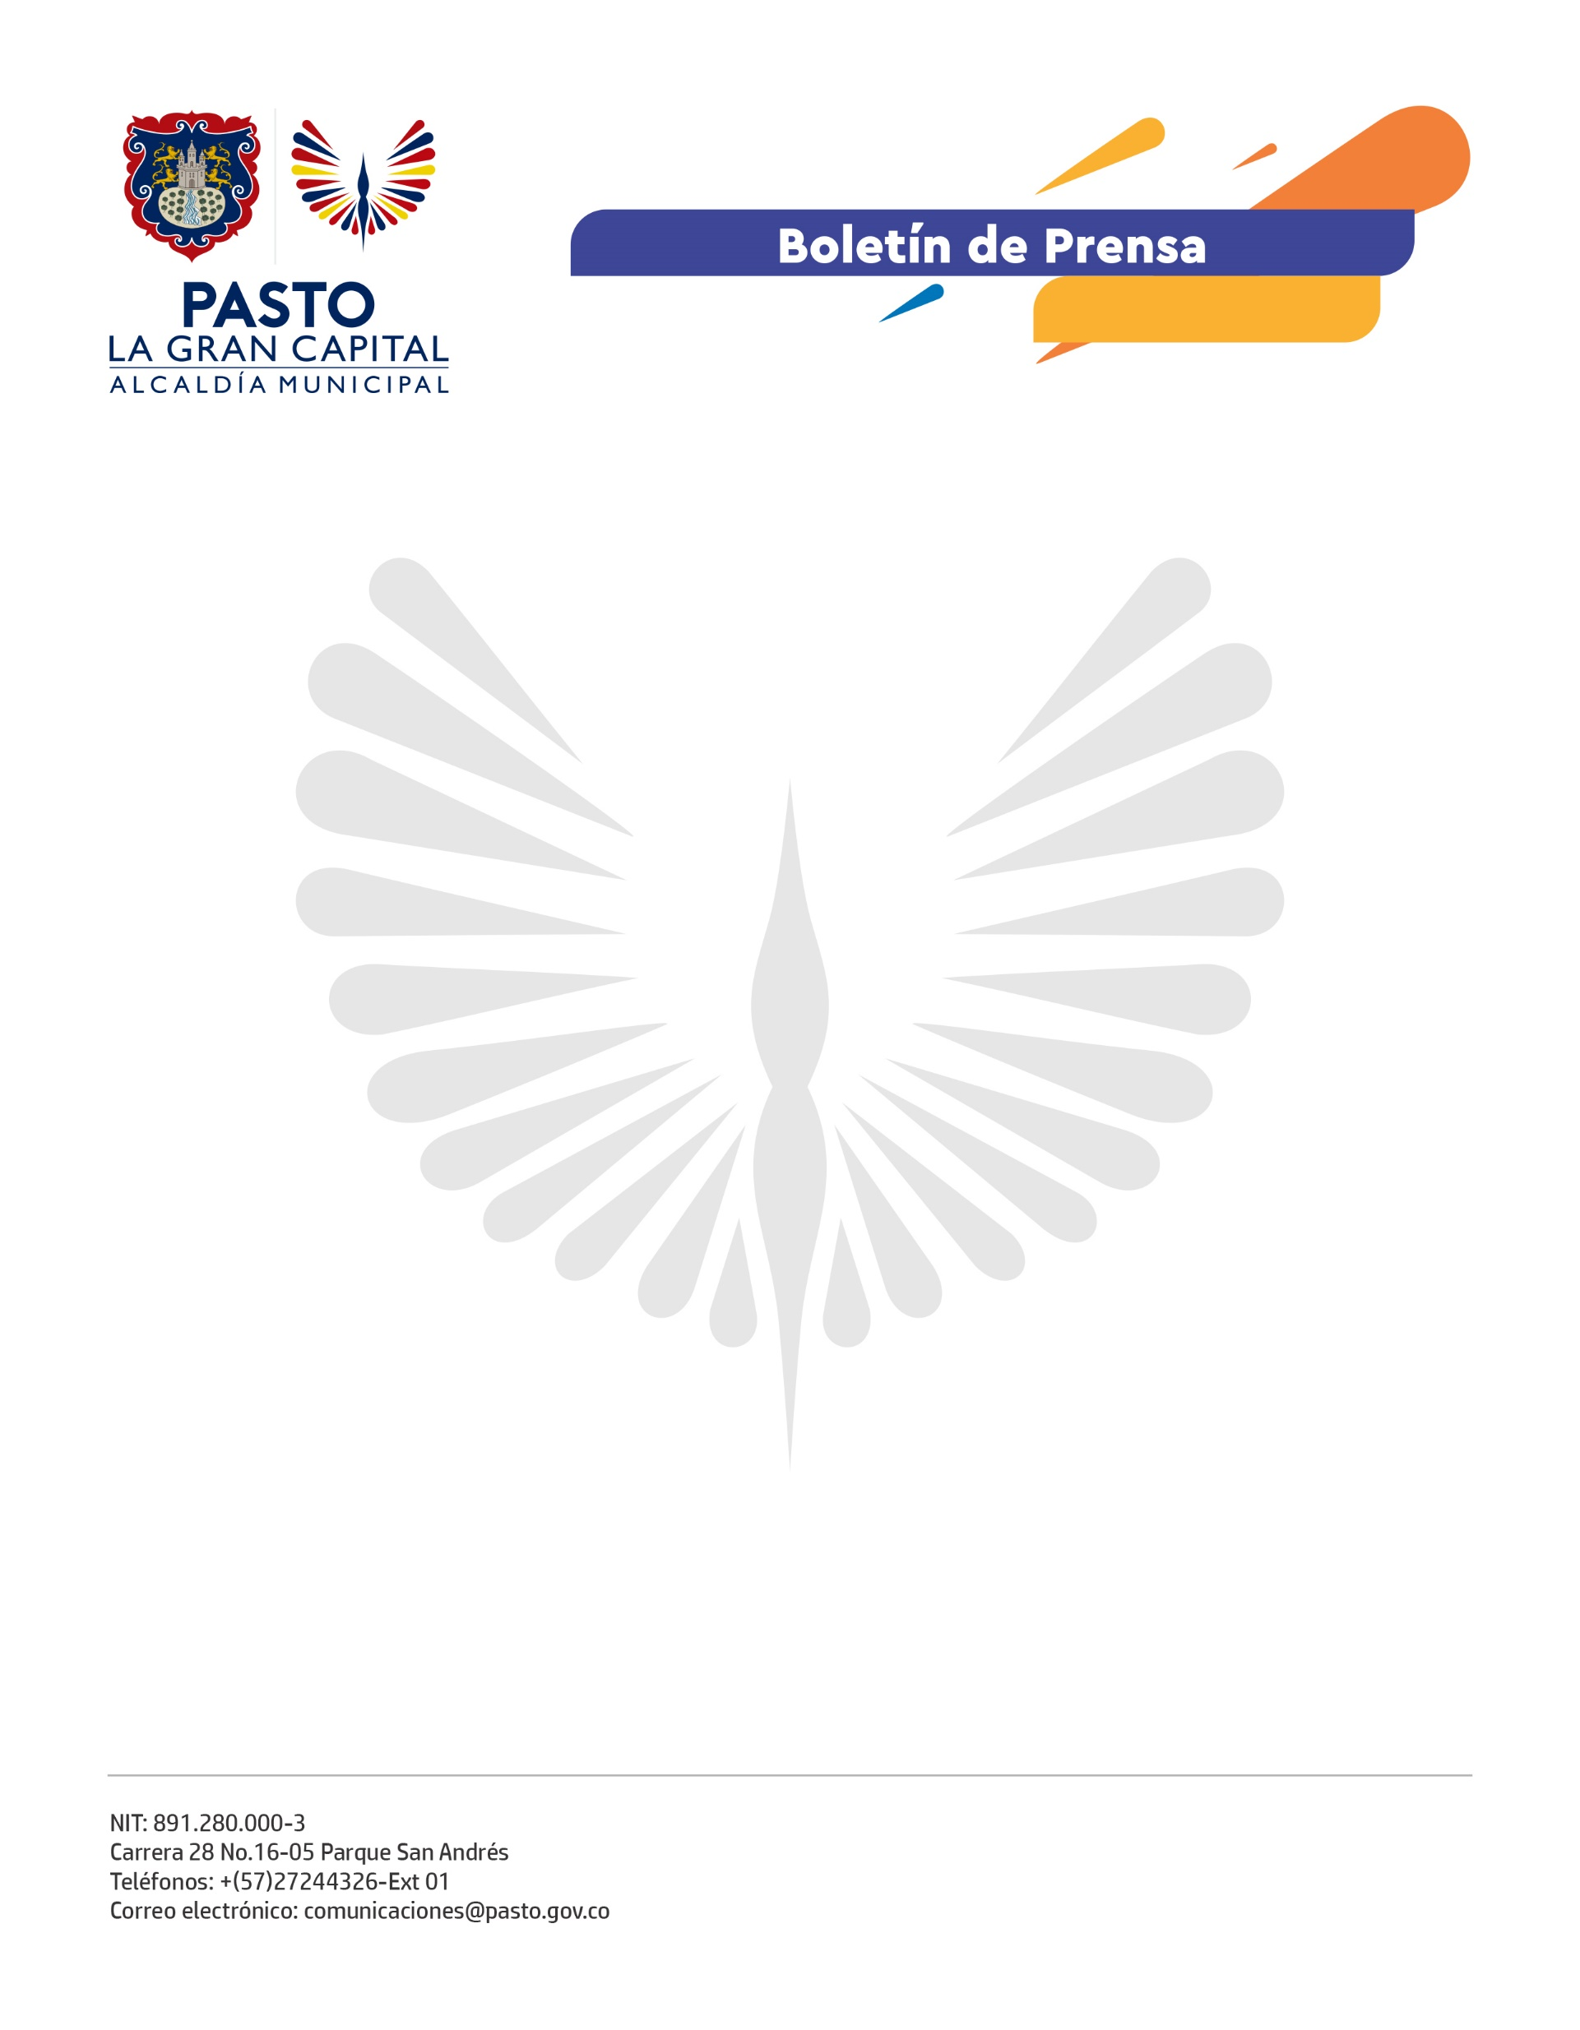
No. 369
19 de agosto 2021

EL CENTRO DE BIENESTAR ANIMAL LLEVARÁ A CABO LA SEXTA JORNADA DE ADOPCIÓN DE CANINOS

La Alcaldía de Pasto, a través de la Secretaría de Gestión Ambiental y el Centro de Bienestar Animal (CBA), llevará a cabo el domingo 21 de agosto la sexta jornada de adopción de caninos, evento que tendrá lugar en el parte La Aurora desde la 1:00 de la tarde.

La actividad tiene por objetivo encontrar hogar para 13 caninos que fueron rescatados y atendidos por el CBA, una labor que brinda una nueva oportunidad a los perros abandonados o que viven en las calles. El Médico Veterinario, Alexander Benavidez, explicó que, gracias a las jornadas de adopción realizadas en el primer semestre, un total de 91 animales de compañía encontraron hogares dispuestos a recibirlos y cambiar sus vidas.

“Si le apuestas a la adopción deber ser de manera responsable. Si la persona que desea adoptar tiene el tiempo y el lugar adecuados para los perritos, ellos están listos para encontrar un nuevo hogar, igualmente recordarles a las familias la importancia de adoptar y no comprar animalitos de compañía”, sostuvo el profesional.

Durante la Sexta Jornada de Adopción, la Alcaldía de Pasto a través de la Secretaría de Gestión Ambiental ofrecerá el servicio gratuito de desparasitación de mascotas, gracias a la articulación con las fundaciones Copito y sus Amigos, Manito Amiga, y la Policía Ambiental.

